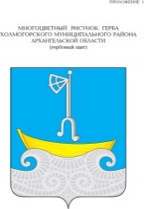

**ГЛАВА ХОЛМОГОРСКОГО МУНИЦИПАЛЬНОГО ОКРУГА**

**АРХАНГЕЛЬСКОЙ ОБЛАСТИ**

**Р А С П О Р Я Ж Е Н И Е**

от 06 сентября 2024 г. № 62

с. Холмогоры

**О проведении общественных обсуждений**

В соответствии с Федеральным законом от 06 октября 2003 года № 131-ФЗ «Об общих принципах организации местного самоуправления в Российской Федерации», Градостроительным кодексом Российской Федерации, Земельным кодексом Российской Федерации, руководствуясь Положением о порядке проведения общественных обсуждений и публичных слушаний по вопросам законодательства о градостроительной деятельности на территории Холмогорского муниципального округа Архангельской области, утвержденным решением Собрания депутатов Холмогорского муниципального округа Архангельской области от 26 июня 2023 года № 86:

1. Назначить общественные обсуждения по проекту решения об утверждении прилагаемой схемы расположения земельного участка на кадастровом плане территории: Архангельская область, Холмогорский муниципальный округ, с. Холмогоры, ул. Красноармейская.
2. Установить дату начала общественных обсуждений 09 сентября 2024 года и дату завершения общественных обсуждений 22 сентября 2024 года.
3. Организацию и подготовку общественных обсуждений возложить на комиссию по землепользованию и застройке на территории Холмогорского муниципального округа Архангельской области.
4. Опубликовать настоящее распоряжение в газете «Холмогорский вестник» и разместить на официальном сайте администрации Холмогорского муниципального округа Архангельской области в сети Интернет.

Глава Холмогорского муниципального

округа Архангельской области В.В. Дианов

ПРИЛОЖЕНИЕ

к распоряжению главы

Холмогорского муниципального округа Архангельской области

от 06 сентября 2024 года № 62

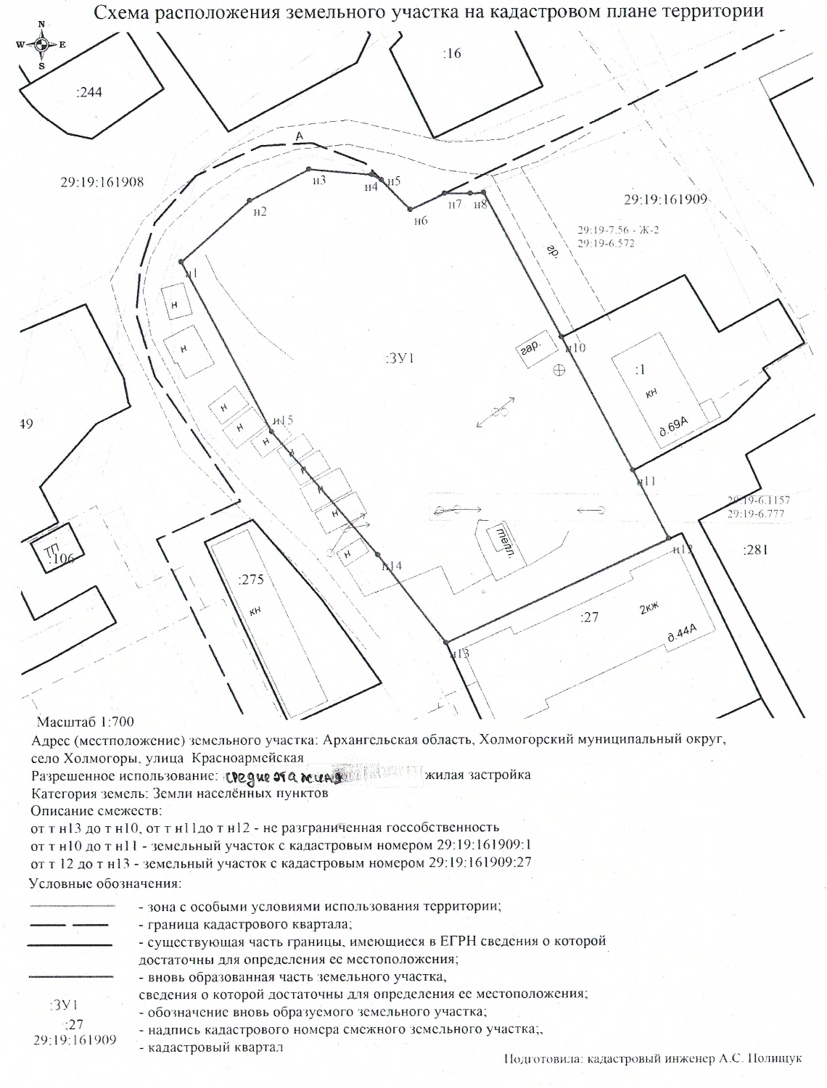

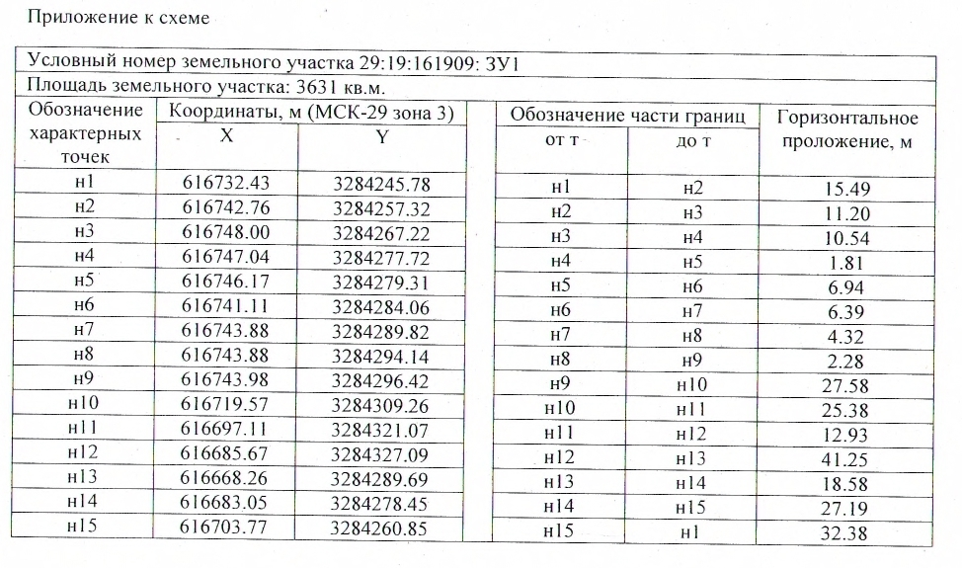

**Лист согласования к проекту распоряжения**

«О проведении общественных обсуждений»

|  |  |  |  |  |  |  |  |
| --- | --- | --- | --- | --- | --- | --- | --- |
| **Куда передан проект на визирование** | | **Дата**  **поступления проекта** | **Подпись**  **и расшифровка подписи лица, принявшего документ** | | **Дата возврата проекта, подпись лица, принявшего документ после визирования** | | |
| 1. Отдел строительства и архитектуры | |  |  | |  | | |
| 2. Юридический отдел | |  |  | |  | | |
| 3. КУМИ | |  |  | |  | | |
| Проект документа поступил в отдел по организационной работе и местному самоуправлению  «____»_____________20___г. | | | |  | | | |
| **Лист рассылки постановлений, распоряжений Главы Холмогорского муниципального округа Архангельской области (постановлений, распоряжений администрации Холмогорского муниципального округа Архангельской области)** | | | | | | |
| (дата и регистрационный индекс) | | | | | | |
| к вышеуказанному проекту распоряжения | | | | | | |
|  | | | | | | |
| **Наименование отдела, комитета, управления, комиссии администрации Холмогорского муниципального округа Архангельской области, учреждения, организации, куда направлен документ** | | | | | | | **Кол. экз.** | **Дата и расписка в получении** |
| 1. Отдел по организационной работе и местному самоуправлению | | | | | | | 1 |  |
| 2. Отдел строительства и архитектуры | | | | | | | 1 |  |
| 3. КУМИ | | | | | | | 1 |  |
| **ИТОГО:** | | | | | | | **3** |  |

Исполнитель: главный специалист отдела строительства и архитектуры - Плотникова Н.А.

Тел.: (881830) 33534

Дата: 04.09.2024